MANUAL DE USUARIO - VIAJAMOS!

Benvida a Viajamos!
Viajamos! é unha aplicación web que permite planificar e xestionar viaxes de forma sinxela e intuitiva. Con esta ferramenta pódense crear viaxes, xestionar itinerarios, aloxamentos, transportes, e moito máis.

Índice
- Antes de Empezar
- Rexistro e Login
- Xestión da Conta
- Xestión de Viaxes
- Creación de Itinerarios
- Xestión de Aloxamentos
- Xestión de Transportes
- Notas e Fotos
- Consulta de Información
- Resolución de Problemas

Antes de Empezar
Para usar Viajamos! , precisas dun navegador web actualizado (Chrome, Firefox, Safari, etc.) e ter acceso á aplicación a través da URL indicada http://viajamos.infinityfree.me
O acceso é sinxelo: se non tes conta, precisarás rexistrarte primeiro. Se xa tes conta, simplemente fai login.
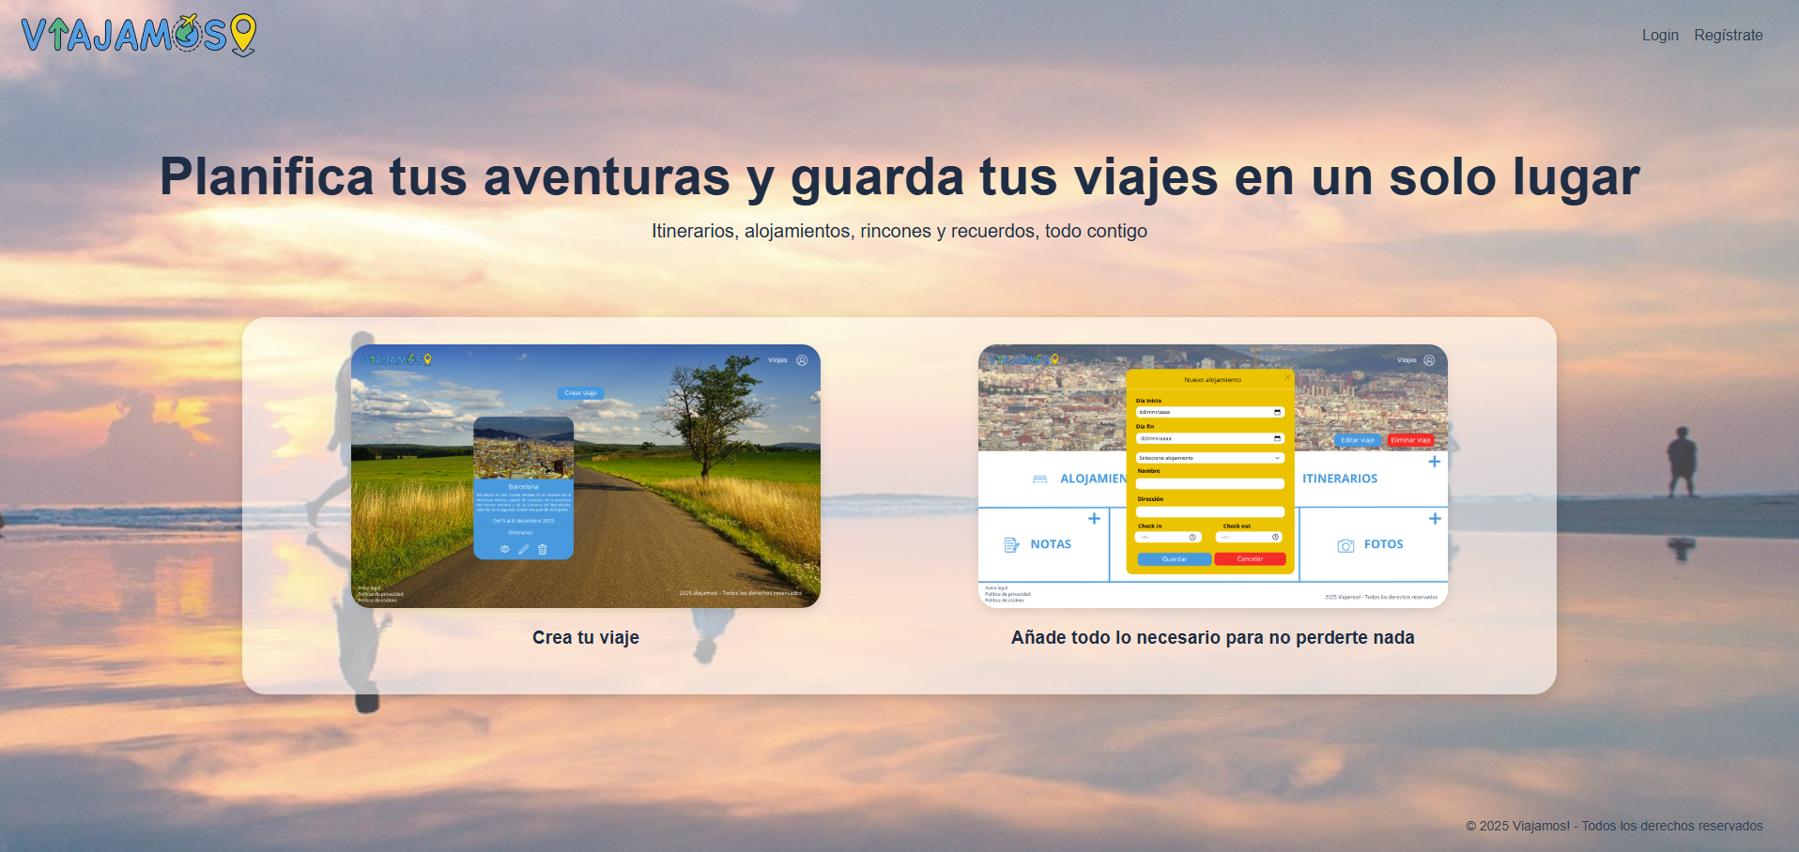
Figura 1. Páxina de inicio dende onde te podes loguear ou rexistrar.

Rexistro e Login

Crear unha Conta Nova (Rexistro)
- Na páxina inicial, busca o botón "Regístrate".
- Fai clic nel para ir á páxina de rexistro.
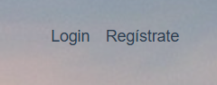

- Completa o formulario con os seguintes datos
- Revisa os datos introducidos
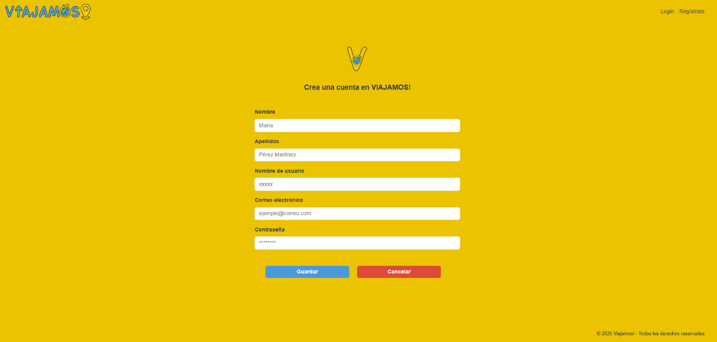
- Fai clic no botón "Guardar”
Botón de Guardar

⚠️ Importante:
- Asegúrate de que o correo electrónico é correcto, xa que será necesario para acceder á túa conta
- contrasinal debe ser seguro e memorable.

Acceder á Conta (Login)
- Na páxina principal, fai clic en **"Login"** ou **"Iniciar Sesión"**
- Introduce o teu **correo electrónico** e a túa **contraseña**
- Fai clic en **"Entrar"** ou **"Login"**

Se os datos son correctos, accederás á túa zona privada onde verás o **menú de navegación** coa opción de **"Viajes"** e a túa **foto de perfil**.

⚠️ **Nota**: Se esqueces a contraseña, contacta co administrador da aplicación.

---

## Xestión da Conta

### 2.1 Ver o Teu Perfil

1. Fai clic na **foto de perfil** ou no icono de usuario na esquina superior dereita
2. Serás redirixido á páxina de **Perfil**, onde verás todos os teus datos rexistrados

### 2.2 Modificar os Datos da Conta

1. Na páxina de **Perfil**, busca o botón **"Editar Perfil"** ou **"Modificar Datos"**
2. Completa o formulario coa información que desejas cambiar:
- Nome
- Correo electrónico
- Contraseña (se a queres cambiar)

3. Fai clic en **"Guardar Cambios"** ou **"Atualizar"**

✅ Os cambios gardaranse inmediatamente na base de datos

### 2.3 Eliminar a Conta

⚠️ **ATENCIÓN**: Esta acción é irreversible. Eliminarase a túa conta e TODOS os teus datos asociados (viaxes, itinerarios, notas, fotos, etc.)

1. Na páxina de **Perfil**, busca o botón **"Eliminar Conta"** ou **"Dar de Baja"**
2. Confirma a túa intención na xanela que aparecerá
3. Introduce a túa contraseña como medida de seguridade
4. Fai clic en **"Eliminar"** para confirmar

A túa conta e todos os datos asociados serán eliminados permanentemente da base de datos.

---

## Xestión de Viaxes

### 3.1 Crear unha Nova Viaxe

1. Tras iniciar sesión, fai clic en **"Viajes"** no menú de navegación
2. Na páxina de Viaxes, busca o botón **"+ Nova Viaxe"** ou **"Crear Viaje"**
3. Completa o formulario coa información da viaxe:
- **Destino**: O lugar ou país a onde vas viajar
- **Data de inicio**: Cando comeza a viaxe
- **Data de fin**: Cando termina a viaxe
- **Descrición**: Información adicional sobre a viaxe (opcional)

4. Fai clic en **"Crear Viaxe"** ou **"Guardar"**

✅ A viaxe criarase e aparecerá na lista de viaxes

### 3.2 Ver os Detalles dunha Viaxe

1. Na páxina de Viaxes, localiza a viaxe que te interesa
2. Fai clic nel para ver os detalles completos

Na páxina de detalles verás:
- Información da viaxe (destino, datas)
- **Seccións** para xestionar:
- Itinerarios
- Aloxamentos
- Transportes
- Notas
- Fotos

### 3.3 Modificar unha Viaxe

1. Na páxina de detalles da viaxe, busca o botón **"Editar"** ou **"Modificar"**
2. Edita os datos que desejas cambiar:
- Destino
- Datas
- Descrición

3. Fai clic en **"Guardar Cambios"** ou **"Actualizar"**

✅ Os cambios gardaranse na base de datos

### 3.4 Eliminar unha Viaxe

⚠️ **Atención**: Isto eliminará a viaxe e TODOS os datos asociados (itinerarios, aloxamentos, transportes, notas, fotos)

1. Na páxina de detalles da viaxe, busca o botón **"Eliminar"** ou **"Borrar"**
2. Confirma que desexas eliminar a viaxe
3. Fai clic en **"Sí, Eliminar"** para confirmar

A viaxe e todos os seus datos asociados serán eliminados permanentemente.

---

## Creación de Itinerarios

Os **itinerarios** son a parte máis importante dun viaxe: neles planificas as actividades que vas realizar cada día.

### 4.1 Crear un Itinerario

1. Na páxina de detalles dunha viaxe, busca a sección **"Itinerarios"**
2. Fai clic en **"+ Novo Itinerario"** ou **"Agregar Actividad"**
3. Completa o formulario:
- **Día**: Selecciona a data da actividade
- **Hora**: A que hora planeas realizar a actividade (opcional)
- **Actividad**: Describe qué vas a hacer (p. ej., "Visitar el Museo de...", "Cena en restaurant X")

4. Fai clic en **"Crear"** ou **"Guardar"**

✅ A actividade engadirá ao itinerario

### 4.2 Ver os Itinerarios

Na páxina de detalles da viaxe, na sección **"Itinerarios"**, poderás ver todas as actividades planeadas organizadas por día.

### 4.3 Modificar un Itinerario

1. Na sección de **"Itinerarios"**, localiza a actividade que desexas cambiar
2. Fai clic en **"Editar"** ou no ícono de lápiz
3. Modifica os datos:
- Día
- Hora
- Actividad

4. Fai clic en **"Guardar Cambios"** ou **"Actualizar"**

### 4.4 Eliminar un Itinerario

1. Na sección de **"Itinerarios"**, busca a actividade que desexas eliminar
2. Fai clic en **"Eliminar"** ou no ícono de papeleira
3. Confirma que desexas eliminalo

A actividade será eliminada inmediatamente.

---

## Xestión de Aloxamentos

Os **aloxamentos** son onde planificas quedarte durante a viaxe.

### 5.1 Criar un Aloxamento

1. Na páxina de detalles dunha viaxe, busca a sección **"Aloxamientos"**
2. Fai clic en **"+ Novo Aloxamiento"** ou **"Agregar Alojamiento"**
3. Completa o formulario:
- **Tipo de aloxamento**: Hotel, apartamento, casa de campo, etc.
- **Nome**: Nome do establecemento
- **Dirección**: Enderezo completo
- **Data de inicio**: Cando chegaches ao aloxamento
- **Data de fin**: Cando marchas
- **Hora de check-in**: Hora de entrada
- **Hora de check-out**: Hora de saída

4. Fai clic en **"Crear"** ou **"Guardar"**

✅ O aloxamento engadirá á viaxe

### 5.2 Ver os Aloxamentos

Na sección **"Aloxamientos"**, verás un listado con todos os aloxamentos planeados.

### 5.3 Modificar un Aloxamento

1. Na sección de **"Aloxamientos"**, localiza o aloxamento que desexas cambiar
2. Fai clic en **"Editar"** ou no ícono de lápiz
3. Modifica os datos necesarios
4. Fai clic en **"Guardar Cambios"**

### 5.4 Eliminar un Aloxamento

1. Na sección de **"Aloxamientos"**, busca o aloxamento que desexas eliminar
2. Fai clic en **"Eliminar"** ou no ícono de papeleira
3. Confirma a eliminación

---

## Xestión de Transportes

Os **transportes** te permiten planificar como te moverenxas durante a viaxe.

### 6.1 Crear un Transporte

1. Na páxina de detalles dunha viaxe, busca a sección **"Transportes"**
2. Fai clic en **"+ Novo Transporte"** ou **"Agregar Transporte"**
3. Completa o formulario:
- **Tipo de transporte**: Avión, tren, autobús, coche de alquiler, etc.
- **Compañía**: Nome da compañía (p. ej., "Renfe", "Ryanair")
- **Procedencia**: De onde sáes
- **Destino**: A onde vas
- **Data de saída**: Data e hora de saída
- **Data de chegada**: Data e hora de chegada
- **Número de localizador**: Se tiñas

4. Fai clic en **"Crear"** ou **"Guardar"**

### 6.2 Ver e Modificar Transportes

Na sección **"Transportes"**:
- Verás todos os transportes planeados
- Para editar: fai clic en **"Editar"** e modifica os datos
- Fai clic en **"Guardar Cambios"**

### 6.3 Eliminar un Transporte

1. Localiza o transporte na sección **"Transportes"**
2. Fai clic en **"Eliminar"**
3. Confirma a eliminación

---

## Notas e Fotos

### 7.1 Crear Notas

As **notas** permítente gardar información importante sobre a viaxe.

1. Na páxina de detalles dunha viaxe, busca a sección **"Notas"**
2. Fai clic en **"+ Nova Nota"** ou **"Crear Nota"**
3. Completa o formulario:
- **Título**: Asunto ou tema da nota
- **Descrición**: Contido da nota

4. Fai clic en **"Crear"** ou **"Guardar"**

### 7.2 Modificar Notas

1. Na sección **"Notas"**, busca a nota que desexas cambiar
2. Fai clic en **"Editar"**
3. Modifica o título ou a descrición
4. Fai clic en **"Guardar Cambios"**

### 7.3 Eliminar Notas

1. Na sección **"Notas"**, localiza a nota que desexas eliminar
2. Fai clic en **"Eliminar"**
3. Confirma a eliminación

### 7.4 Subir Fotos

As **fotos** permítente crear un banco de imaxes da túa viaxe.

1. Na páxina de detalles dunha viaxe, busca a sección **"Fotos"** ou **"Galería"**
2. Fai clic en **"+ Subir Foto"** ou **"Agregar Imagen"**
3. Selecciona unha imaxe do teu computador
4. Fai clic en **"Subir"** ou **"Guardar"**

✅ A foto cargarase e aparecerá na galería

### 7.5 Eliminar Fotos

1. Na sección **"Fotos"** ou **"Galería"**, localiza a foto que desexas eliminar
2. Fai clic en **"Eliminar"** ou no ícono de papeleira
3. Confirma a eliminación

---

## Consulta de Información

En calquera momento podes consultar toda a información das túas viaxes:

1. **Acceder ao teu Perfil**: Fai clic no ícono de usuario
- Verás os teus datos persoais

2. **Ver as túas Viaxes**: Fai clic en **"Viajes"** no menú
- Verás un listado con todas as túas viaxes

3. **Ver Detalles dunha Viaxe**: Fai clic en calquera viaxe
- Poderás ver e editar:
- Información da viaxe
- Itinerarios
- Aloxamentos
- Transportes
- Notas
- Fotos

Toda esta información está almacenada de forma segura na base de datos.

---

## Resolución de Problemas

### Problema: Non podo iniciar sesión
**Solución**:
- Verifica que introduces o correo electrónico correcto
- Asegúrate de que a contraseña é correcta (ten en conta maiúsculas e minúsculas)
- Se esqueceste a contraseña, contacta co administrador

### Problema: Non podo crear unha viaxe
**Solución**:
- Asegúrate de ter iniciado sesión
- Completa todos os campos obrigatorios do formulario
- Verifica que as datas sexan válidas (data de fin debe ser posterior á de inicio)

### Problema: Non podo subir fotos
**Solución**:
- Comprueba que o arquivo sexa unha imaxe válida (JPG, PNG, etc.)
- Verifica que o tamaño non sexa moi grande
- Asegúrate de ter conexión a internet

### Problema: Os cambios non se gardan
**Solución**:
- Verifica que pulsaches o botón **"Guardar"** ou **"Atualizar"**
- Comprueba que o navegador non bloquea JavaScript
- Intenta actualizar a páxina (Ctrl+F5 ou Cmd+Shift+R)

### Problema: Vejo un erro ou a páxina non carga
**Solución**:
- Actualiza a páxina (F5 ou Ctrl+R)
- Limpa o caché do navegador
- Proba con outro navegador
- Contacta co administrador se o problema persiste

---

## Consellos e Trucos

✅ **Planifica con antelación**: Crea a viaxe e os itinerarios con tempo, así non se che olvida nada

✅ **Usa as notas**: Garda información importante como números de teléfono, reservas, etc.

✅ **Actualiza regularmente**: Engade fotos e notas durante a viaxe para non olvidala

✅ **Organiza por datas**: Os itinerarios e aloxamentos aparecen organizados por data, mantéñolos actualizados

✅ **Fai copias de seguridade**: Descarga ou apunta información importante en caso de problemas técnicos

---

## Conclusión

**Viajamos!** é unha ferramenta poderosa para planificar as túas viaxes. Se segues os pasos deste manual, poderás:

✅ Crear e xestionar viaxes fácilmente
✅ Organizar itinerarios, aloxamentos e transportes
✅ Gardar notas e fotos importantes
✅ Acceder á información en calquera momento

¡Que disfrutes da túa experiencia en **Viajamos!** e que sexan moitas as viaxes que planifiques!

---

**Para máis información ou reportar problemas, contacta co equipo de administración de Viajamos!**

